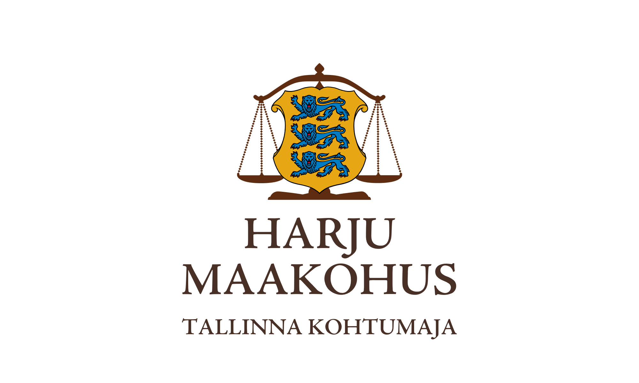

Konkurentsiamet

Maksejõuetuse teenistus

12.01.2024

Tsiviilasi 2-23-16272

**Ettepanek**

Harju Maakohtu menetluses on Caretime OÜ avaldus pankroti väljakuulutamiseks. Kohus nimetas Andrias Palmitsa ajutiseks pankrotihalduriks.

Ajutise pankrotihalduri aruande kohaselt võlgnikul vara puudub, kohustuste suuruseks on vähemalt 49 338,85 eurot (s.o maksuvõlg). Võlgniku pankrotiavalduse kohaselt on võlgniku vara reaalne väärtus 0 eurot või sellele lähedane summa. Võlgnikul on ainuosaniku Levercode OÜ (registrikood 12334812) vastu nõuded, aga kuna osaühingu majandustegevus on lõppenud, hindab võlgnik nõuete väärtuseks 0 eurot. Võlgniku pankrotiavaldusele lisatud bilansi kohaselt on võlgniku kohustuste suuruseks aga vähemalt 159 654 eurot.

Perioodil 30.04.2020 kuni 21.06.2021 on võlgnik tasunud ainuosanikule arvete alusel kokku 81 447,15 eurot. 03.07.2021 on võlgnik tasunud sidusettevõtjale Visioncraft OÜ (registrikood 14723848) 49 105, 06 eurot. Eeltoodud asjaolusid arvesse võttes on ajutine pankrotihaldur seisukohal, võlgnik omandas tegutsemise ajal vähemalt mingi (põhi-) vara. Sellise vara väärtus on võlgniku poolt kohtule esitatud bilansi järgi 31.12.2022 seisuga 4558 eurot. Vara on hiljemalt 31.10.2023 maha kantud.

Täiendavalt soovib ajutine pankrotihaldur esile tuua, et võlgnik on teinud ka tehinguid seotud isikutega, mille kogukäive on olnud 98 391,97 eurot. Ajutine pankrotihaldur ei ole ajutises menetluses põhjalikult analüüsinud riist- ja tarkvara otsmist puudutavaid ostuarveid ning Levercode OÜ ja Visioncraft OÜ esitatud arveid (s.o viinud läbi erikontrolli). Ajutine haldur on siiski analüüsinud Levercode OÜ ja Visioncraft OÜ-le tehtud pangaülekandeid ning kuivõrd need ülekanded on tehtud enam kui kaks aastat tagasi, ei ole pankrotihaldur tuvastanud PankrS § 113 lg 1 p-s 3 nimetatud rahaliste kohustuste täitmise tagasivõitmise võimalusi. Võlgniku kontoväljavõtte alusel ei ole haldur tuvastanud ka tagasinõuete esitamise võimalusi.

Võlgniku selgituste kohaselt on võlgniku tegelikuks kasusaajaks Nils Grossberg, kellele on esitatud kahtlustus investeerimiskelmuses. Eeltoodu on muutnud võlgniku tegevuse võimatuks, kuna äriühingu koostööpartneritel puudub võlgniku vastu usaldus. Ajutine haldur on seisukohal, et maksejõuetuse põhjuseks on muu asjaolu PankrS § 22 lg 5 tähenduses, kuivõrd ajutine haldur ei ole tuvastanud otsest seost Nils Grossbergile esitatud kahtlustusega investeerimiskelmuses.

Massikohustuste ja pankrotimenetluse kulude katteks võlgnikul vara puudub ning deposiiti tasutud ei ole.

**Juhindudes pankrotiseaduse § 30 lg-s 5 § 158 lg-st 51 ja § 19211 lg-st 1, teeb kohus maksejõuetuse teenistusele ettepaneku esitada kohtule avaldus pankrotimenetluse läbiviimiseks avaliku uurimisena. Avalduse esitamise tähtpäev on 12.02.2024. Põhjendatud vajaduse esinemisel on võimalik taotleda selle tähtaja pikendamist.**

Lugupidamisega

*/allkirjastatud digitaalselt/*

Gerli Spelman

Kohtujurist